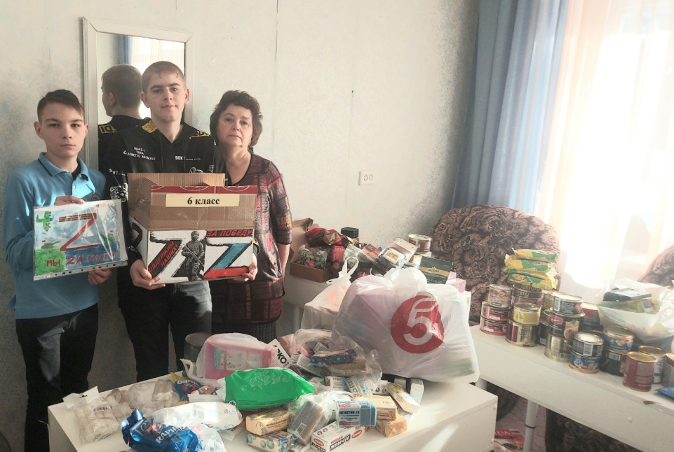
С сентября месяца по всей стране и в нашей школе-интернате проводится урок под названием «Разговоры о важном». На этих уроках ребятам рассказывается о значении слова «Родина» и необходимости ее защищать, о нравственных ценностях и патриотизме. Классные руководители школы-интерната вместе с обучающимися своих классных коллективов при поддержки родителей с интересом откликнулись на идею провести акцию «ПОСЫЛКА – ЗАЩИТНИКУ» и собрать такую посылку от каждого класса в преддверии Дня защитника Отечества.
Помимо классных руководителей и ребят к акции активно присоединились и остальные работники школы-интерната. Посылки комплектовали из нательного белья, фонариков, батареек, мыла, геля для бритья, парафиновых свечей, бритвенных станков, влажных полотенец. Также для военнослужащих собрали и продукты питания: шоколад, чай, кофе, сахар - рафинад, тушёнку, консервы и многое другое.
22 коробки с продуктами питания, средствами гигиены, медикаментами и предметами первой необходимости собрали семьи обучающихся и работники школы-интерната.
Обучающиеся школы-интерната написали письма и подготовили рисунки бойцам. В своих письмах ребята написали о том, чтобы военнослужащие поскорее возвращались домой, к родным и близким, чтобы были целы и здоровы, что все их очень ждут.
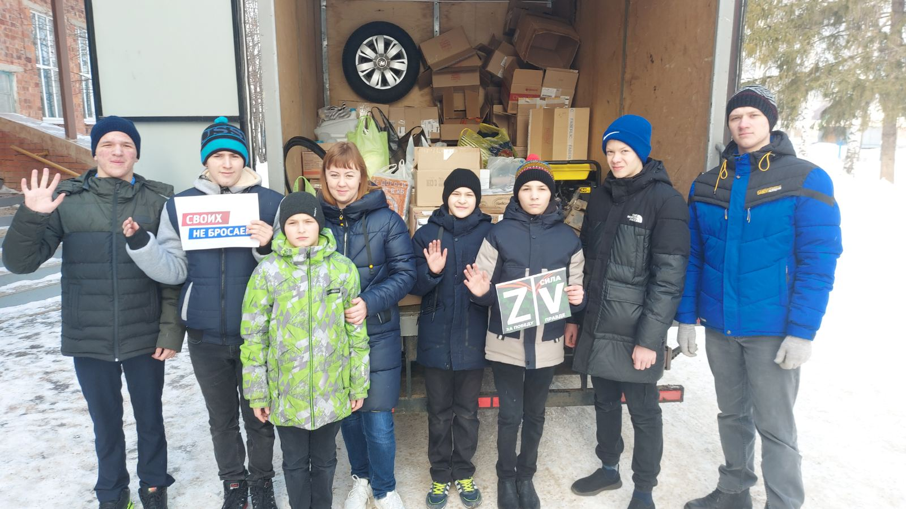
7 февраля гуманитарная помощь была передана и в ближайшее время все будет отправлено в зону СВО.
Спасибо всем за активное участие в акции. Вместе мы сила!!!

